SAM 2.X第三方接口使用说明

权责声明：
此第三方接口，免费提供给购买RG-SAM软件产品的客户使用，客户可将此接口程序及配套文档提供给委托的第三方开发商进行开发，或者自行使用此接口程序及配套文档进行开发。福建星网锐捷网络有限公司尽量保障程序和说明的正确性，但不为因为不可避免的误差和不明确的地方，以及阅读程序和配套文档的理解错误导致客户自行或者委托给第三方开发商使用此接口程序及配套文档的时候导致开发程序不能达到预期的效果造成的一切损失承担责任。福建星网锐捷网络有限公司承诺在福建星网锐捷网络有限公司认为必要的时候，提供进一步的说明和有限的协助以正确的使用本第三方接口。

简介
SAM 2.X提供了多种接口供第三方系统调用，第三方系统能够通过这些接口实现开户、缴费、销户等业务。
目录结构：
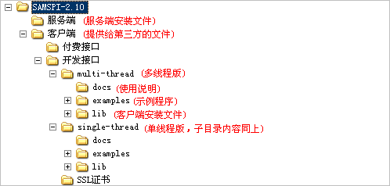

安装
本文档中只描述服务端的安装方法，客户端安装方法见客户端的使用说明。
服务端安装步骤如下：
- 停止SAM
- 把目录“服务端”下的samspi.ear复制到SAM安装目录下jboss\server\default\deploy目录，如果该目录下已经有samspi.ear文件，覆盖掉
- 删除SAM安装目录下jboss\server\default目录下的tmp、work两个子目录下面的全部目录及文件
- 如果曾经使用过付费接口，到数据库中删除分配给第三方使用的数据库账号，先删除SAM数据库中的用户：
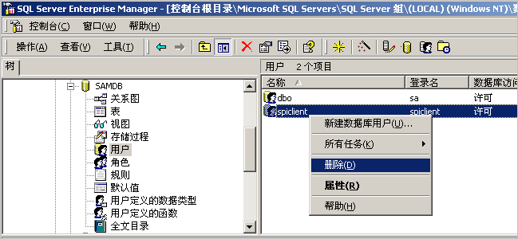
然后删除登录账号：
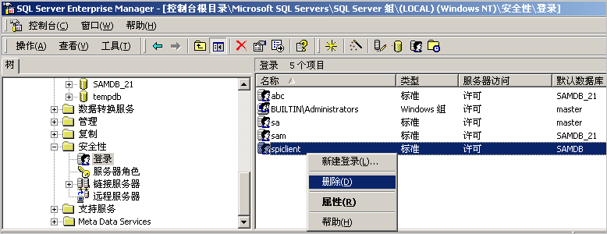
- 在SQL Server查询分析器中执行目录“服务端”下payforthirdparty.sql中的脚本，执行前要确认是选中了SAM数据库。
- 如果第三方系统要使用付费接口，在SQL Server查询分析器中执行下列语句给第三方系统创建数据库账号：
exec sp_add_thirdparty_pay_dbuser ‘spiclient’, ‘password’, ‘SAMDB’
其中，spiclient为分配给第三方系统的账号，password为密码，SAMDB为SAM数据库，这三个参数根据实际情况输入。
- 启动SAM
- 验证
第一步，打开IE，在地址栏中输入http://127.0.0.1:8080/samspi/
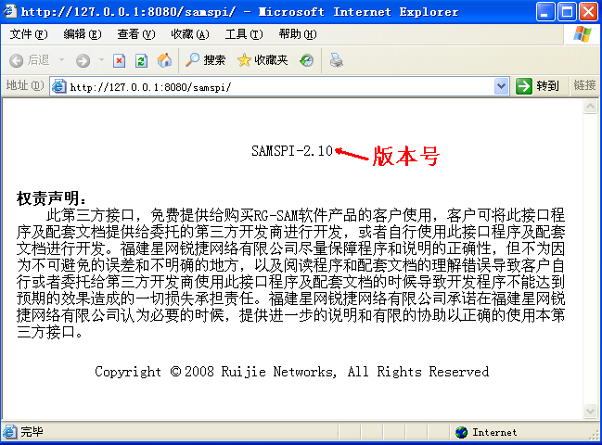
显示出来的接口版本号应和安装程序的版本号一致。端口8080根据SAM实际安装端口输入；如果不是在服务器上验证，IP地址127.0.0.1输入服务器的IP地址。
注意：此处在地址栏输入的URL不是SAM管理端的URL，SAM管理端的URL的后面部分默认是sam。
第二步，用SQL Server企业管理器查看SAM数据库的存储过程，应当有sp_add_thirdparty_pay_dbuser和sp_pay_for_thirdparty这两个存储过程，并且创建日期应当和执行第5步时的日期一致。
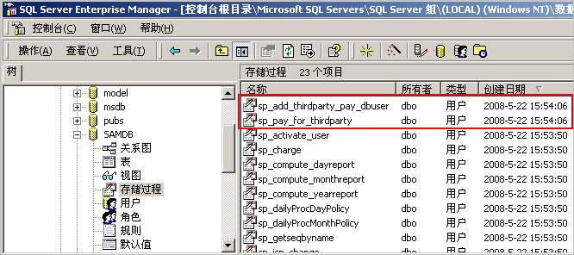

客户端开发
有两种接口供客户端调用：付费接口、开发接口。见第１节中的目录结构图。
付费接口仅支持对SAM中的上网用户进行缴费预存待扣款。付费接口以存储过程的形式提供，对只需要和SAM进行缴费对接的第三方系统是最方便的选择。
付费接口使用方法见“客户端\付费接口\第三方付费接口使用说明.doc”。
开发接口提供了比付费接口丰富得多的功能，支持用户注册、开户、缴费（不支持缴待扣款）、查询用户信息、销户等业务。开发接口提供了用于Java和C开发环境的开发包，并且有单线程(single-thread)、多线程(multi-thread)两种版本，推荐使用多线程版。
开发接口使用方法见“客户端\开发接口\single-thread\docs\第三方开发接口使用说明-单线程版.doc”或“客户端\开发接口\multi-thread\docs\第三方开发接口使用说明-多线程版.doc”

发布记录
版本名称 | 修改说明 | 支持的SAM版本
SAMSPI-2.10 | 1. 合并开发接口和付费接口  2. “第八次提交”、“第九次提交”、“第三方付费接口(20070427)”部署时修改了T_PAY和T_ACCTFLOW两个表的结构，SAM2.46以前版本如果部署了这些版本接口，在某些版本升级时会失败  3. 完善文档 | 2.1以后
2007-07-19第三方接口第九次提交 | 多线程版本 | 2.1以后
2007-04-27第三方接口第八次提交 | 由于2.34修改了序号生成算法，接口生成的序号会重复 | 2.1以后
2006-09-26第三方接口第七次提交 | 1. queryUser查询审核通过的注册用户失败  2. 付费失败时仍然有缴费记录 | 2.1至2.33
2006-08-18第三方接口第六次提交 | 解决中文内容乱码问题 | 2.1至2.33
2005-10-18第三方接口第五次提交 | 修改说明书 | 2.1至2.33
2005-07-21第三方接口第四次提交 | 增加3个接口：密码校验、密码加密、用户注册 | 2.1至2.33
2005-07-20第三方接口第三次提交 | 实现方式、部署方式等大量修改，和以前版本不再兼容 | 2.1
2005-07-05第三方接口第二次提交 | 1. SAM是认证版时，开户接口开出来的用户状态为"用户开户"，应该为"正常" | 2.1
2005-06-24第三方接口第一次提交 |  | 2.1
第三方付费接口(20070907) | 增大缴费流水和账务流水每天可使用最大值为9999999 | 2.46以后
第三方付费接口(20070427) | 由于2.34修改了序号生成算法，接口生成的序号会重复 | 2.3以后
第三方付费接口(20051123) | 存储过程的所有者都改为dbo | 2.3至2.33
第三方付费接口(20051103) | 无 | 2.1
第三方付费接口(20050909) | 1. 修改了INSERT语句的字段数目问题  2. 修改了第三方用户无T_USER表的ATNAME、LASTBILLTIME的SELECT权限 | 2.1
第三方付费接口(20050310) | 增加TYPE参数 | 2.0
第三方付费接口(20040915) |  | 2.0

